PERSBERICHT

Goodyear stelt de CityCube voor, een unieke conceptband voor de Toyota i-TRIL conceptwagen

De Goodyear CityCube gebruikt sensortechnologie en een gemengde bandenmaat voor Toyota’s innovatieve conceptwagen

Genève, 8 maart 2017: Goodyear stelt zijn jongste conceptband voor, de Goodyear CityCube, speciaal ontwikkeld voor de Toyota i-TRIL conceptwagen, die werd onthuld op de Internationale Motorbeurs van Genève 2017.

Dankzij geavanceerde sensortechnologie en een uniek profieldesign kan de CityCube allerlei wegomstandigheden herkennen en doorsturen naar de auto om de geavanceerde botspreventiesystemen te ondersteunen.
De voorwielen van de Toyota i-TRIL kantelen, wat Goodyear’s designers heeft geïnspireerd tot het nadenken over een design van een motorfietsband. Het resultaat is een unieke vorm en een gemengde bandenmaat, met een hoge, smalle band vooraan en een breder, asymmetrisch design achteraan.

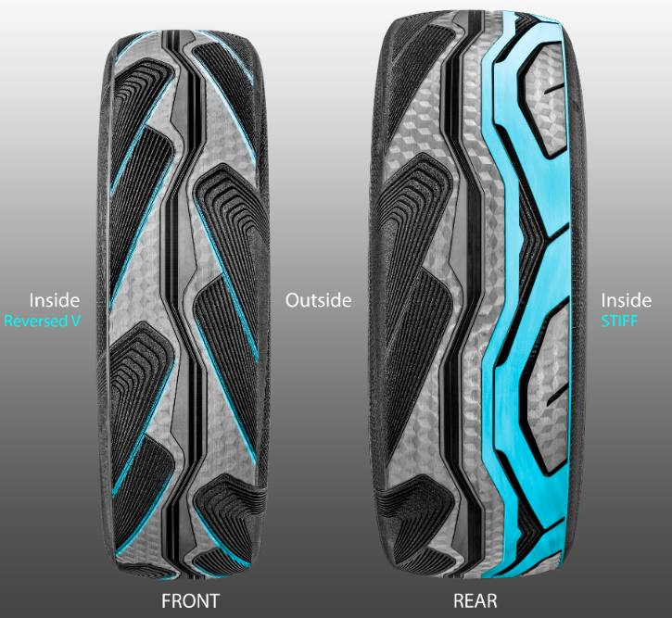
De kantelende voorwielen krijgen hoge en smalle banden met een omgekeerde richting die zijn geïnspireerd op het symmetrische design van motorfietsbanden.
Dat maakt het mogelijk om veiliger te rijden en verwijdert het water voor de bredere achterband, zodat die meer grip heeft.
De achterbanden hebben een asymmetrisch design met een steviger binnenste gedeelte voor meer stabiliteit in bochten.

Goodyear heeft in het design ook een nieuwe Hologramtextuur geïntroduceerd, met state-of-the-art kleuren op de flanken die de band een unieke en aantrekkelijke premium-uitstraling geven.

De CityCube is gemaakt volgens Toyota’s strikte vereisten en is ontwikkeld voor een beperkt gewicht en een lage rolweerstand, wat belangrijk is voor elektrische voertuigen van de toekomst. De CityCube heeft minder groeven, waardoor het verbruik daalt en de geluidsproductie vermindert, en dat draagt dan weer bij tot een aangenamer stadsleven.

David Anckaert, General Directer OE Product Development EMEA bij Goodyear, vertelde: “We zijn verheugd dat we deze innovatieve conceptband voor de Toyota i-TRIL conceptwagen mogen voorstellen. Goodyear bevestigt hiermee opnieuw zijn expertise in de ontwikkeling van op maat gemaakte oplossingen voor autoconstructeurs. We zijn vastberaden om oplossingen te bedenken die nieuwe mobiliteitstrends mogelijk maken zoals zelfrijdende voertuigen en slimme steden”.

Over Goodyear
Goodyear is een van ’s werelds grootste bandenconstructeurs. Het stelt ongeveer 66.000 mensen tewerk en maakt zijn producten in 48 faciliteiten in 21 landen overal ter wereld. In zijn twee Innovation Centers in Akron, Ohio en Colmar-Berg, Luxemburg streeft het naar state-of-the-art producten en diensten die de maatstaven zetten in de sector op het vlak van technologie en performance. Voor meer informatie over Goodyear en zijn producten surft u naar www.goodyear.com/corporate.

